試作した150W出力γ型スターリングエンジン試作機

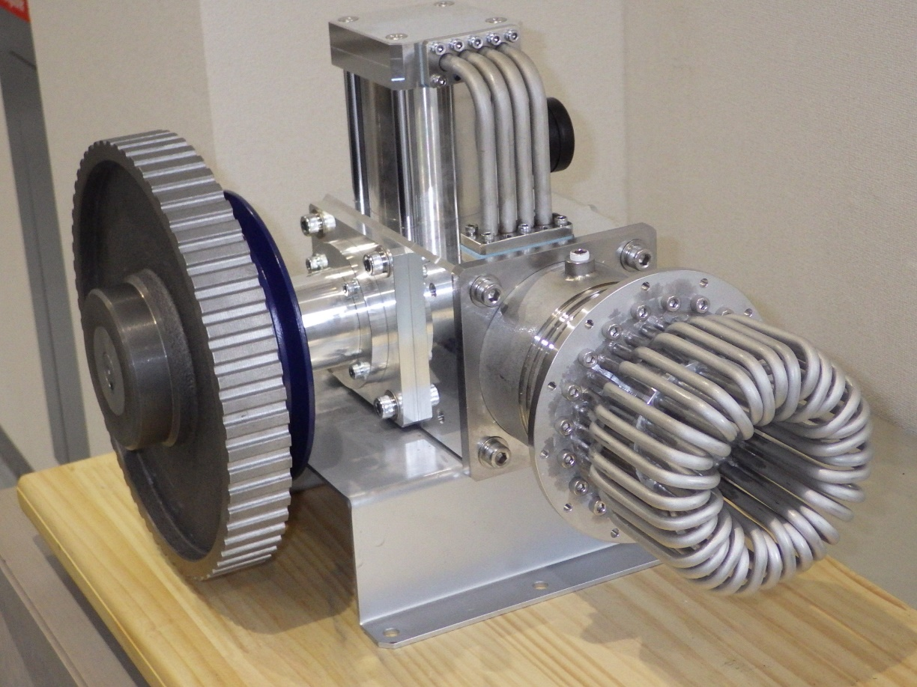

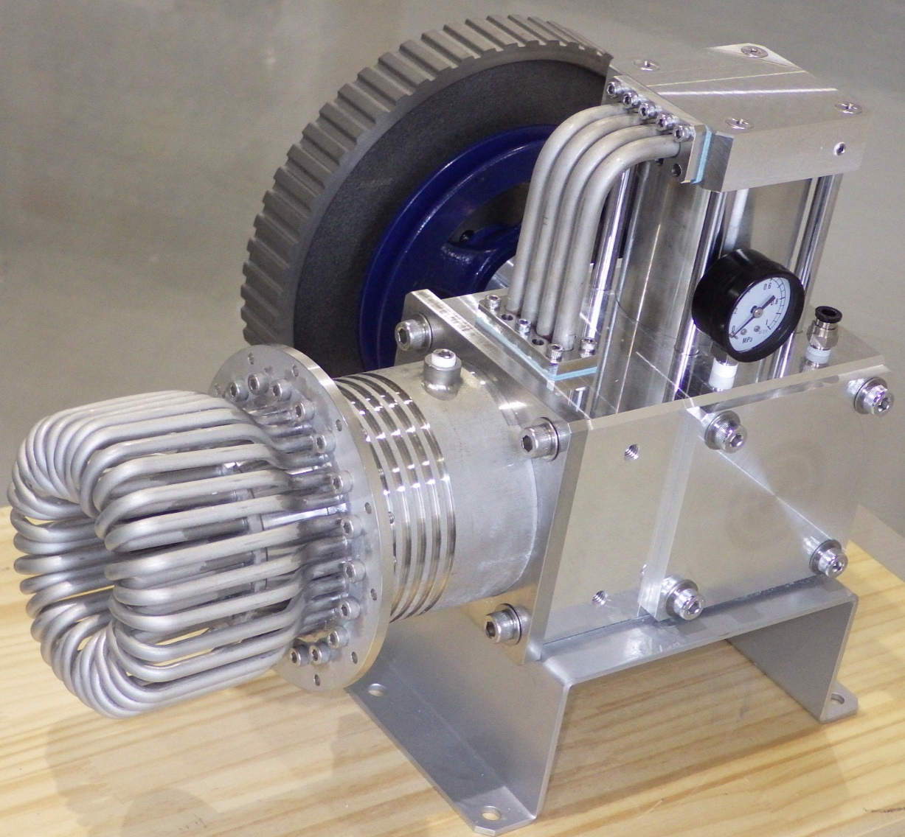

Fig.1　単気筒150W出力γ型試作1号機．ST-5(β型)の1/20出力(スケール1/4.5)を想定した設計．

　　　仕様表

|  |  |
| --- | --- |
| 形式・機構 | γ型－スコッチヨーク(DP)・ピストンクランク(PP)機構 |
| ディスプレーサ | ボアφ63mm，ストローク 40mm，スコッチヨーク駆動 |
| パワーピストン | ボアφ63mm，ストローク 40mm，ピストンクランク駆動 |
| 加熱器(ヒータ) | U字管アニュラ配置熱交換器 |
| 冷却器(クーラ) | シェル＆チューブ |
| 再生器 | ステンレス・スチールウール |
| 出力・回転数(※1) | 最大出力　175W，910RPM（下記条件）  熱源温度　約900℃（炭火　簡易燃焼炉）  作動ガス　Ne、N2, 　約1.4MPaG |
| 始動方式 | 手動でフライホイールを強く初動 |

　　※１：　出力300Wを出すには、作動ガス：He、封入圧が2.0MPaG必要です。

　　現行のメカニカルシール(ユニカー工業製)は、アンバランス型で封入ガス圧力1.0MPaG(メーカ値)です。実際には1.4MPaG程度まで使用できます。これを、同社製バランス型のメカニカルシールに変更した高圧モデルであれば封入ガス圧2.5MPaGまで上昇させることができます。

　　ただし、封入ガス圧を高くすると、フライホイールを手で回す現行の起動方式「手動起動」では、相当の強い力が必要となります。通常の人が手動で安全に起動させることができるのは、封入ガス圧1.0MPaG程度が目安となります。